2018 年高中数学真题各版本打包
检查．（i）用X表示抽取的3人中睡眠不足的员工人数，所以随机变量的分布列为：X0123（ii）设A为
．（5分）已知正方体ABCDA1B1C1D1的棱长为1，除面ABCD外，该正方体2018年高中数学真
=DG=2．（Ⅰ）若M为CF的中点，N为EG的中点，求证：MN∥平面CDE；（Ⅱ）求二面角EBCF的
）用X表示抽取的3人中睡眠不足的员工人数，求随机变量X的分布列与数2018年高中数学真题各版本打包学

2018年天津市高考数学试卷（理科）

一.选择题：在每小题给出的四个选项中，只有一项是符合题目要求的.
1．（5 分）设全集为 R，集合 A={x| 0＜x＜2} ，B={x| x≥1} ，则 A ∩（ RB）=（ ）
A． {x| 0＜x≤1} B． {x| 0＜x＜ 1} C． {x| 1 ≤x＜2} D． {x| 0＜x＜2}

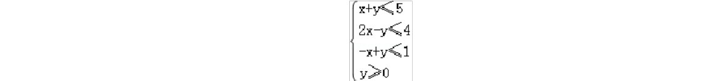

2．（5 分）设变量 x，y 满足约束条件 ，则目标函数 z=3x+5y 的最大值
为（ ）
A． 6 B． 19 C． 21 D． 45
3．（5 分）阅读如图的程序框图，运行相应的程序，若输入 N 的值为 20 ，则输 出 T 的值为（ ）
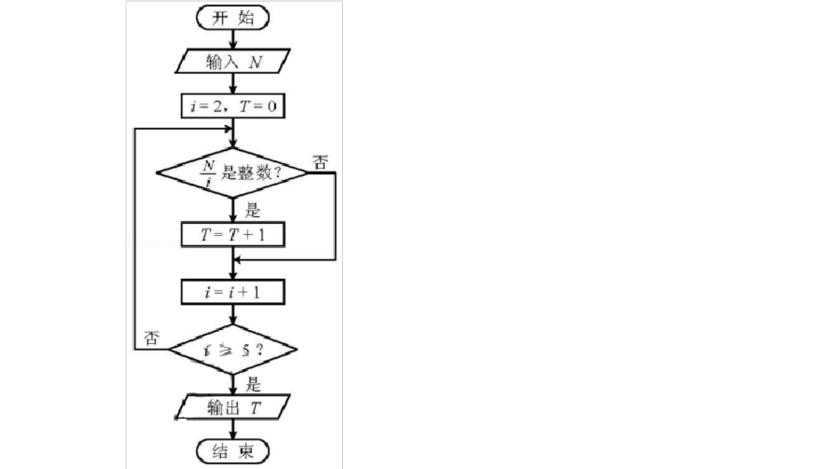
A． 1 B． 2 C． 3 D． 4
4．（5 分）设 x∈R，则“|x | ＜ ”是“3x＜ 1”的（ ）

2018 年高中数学真题各版本打包
）xlna的单调区间；2018年高中数学真题各版本打包（Ⅱ）若曲线y=f（x）在点（x1，f（x1）
4）=8，要使f（x）=ax恰有2个互异的实数解，则由图象知4＜a＜8，故答案为：（4，8）三.解答
知a1=1，a3=a2+2，a4=b3+b5，a5=b4+2b6．（Ⅰ）求{an}和{bn}的通项公
u′（x）单调递减，由此可得，u（x）在（﹣∞，x0）上单调递增，在（x0，+∞）上单调递减，u（x

A．充分而不必要条件 B．必要而不充分条件
C．充要条件 D．既不充分也不必要条件

5．（5 分）已知 a=log2e，b=ln2，c=log ，则 a，b ，c 的大小关系为（ ）
A． a＞b＞c B． b＞a＞c C． c＞b＞a D．c＞a＞b
6．（5 分）将函数 y=sin（2x+ ）的图象向右平移 个单位长度，所得图象对
应的函数（ ）
A．在区间[ ， ] 上单调递增 B．在区间[ ， π]上单调递减
C．在区间[ ， ] 上单调递增 D．在区间[ ，2 π]上单调递减
7．（5 分）已知双曲线 =1（a＞0，b＞ 0 ）的离心率为 2，过右焦点且垂直
于 x 轴的直线与双曲线交于 A，B 两点．设 A，B 到双曲线的同一条渐近线的距
离分别为 d1 和 d2 ，且 d1+d2=6，则双曲线的方程为（ ）

A． =1 B． =1 C． =1 D． =1
8．（5分）如图，在平面四边形ABCD中，AB⊥BC，AD⊥CD，∠BAD=120°，AB=AD=1．若

点 E为边 CD上的动点，则 的最小值为（ ）

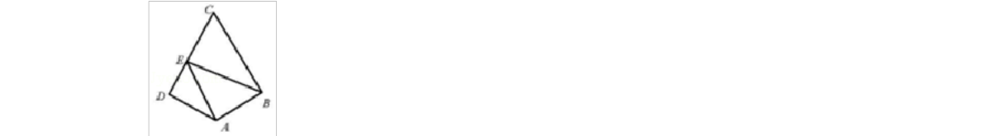
A． B． C． D． 3

二.填空题：本大题共 6 小题，每小题 5 分，共 30分.
9．（5 分） i 是虚数单位，复数 = ．

10．（5 分）在（ x ）5 的展开式中， x2 的系数为．
11．（5 分）已知正方体 ABCD A1B1C1D1 的棱长为 1，除面 ABCD外，该正方体

期望；（ii）设A为事件取的3人中，既有睡眠充足的员工，也有睡眠不足的员工”，求事件A发生的概率．1
：本大题共6小题，每小题5分，共30分.故答案为：4i10．（5分）在（x）5的展开式中，x2的系数
．{x|0＜x≤1}B．{x|0＜x＜1}C．{x|1≤x＜2}D．{x|0＜x＜2}【解答】解：∵
b1=d=1．故bn=n；2018年高中数学真题各版本打包（Ⅰ）求椭圆的方程；（Ⅱ）设直线l：y=k

2018 年高中数学真题各版本打包

其余各面的中心分别为点 E，F，G，H，M （如图），则四棱锥 M EFGH的体积

．
为
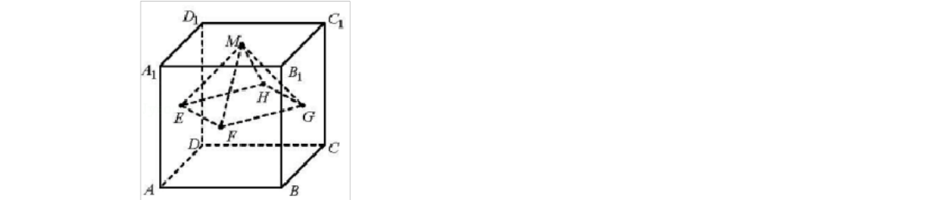

12．（5 分）已知圆 x2+y2 2x=0 的圆心为 C，直线 ，（t 为参数）与该
圆相交于 A，B 两点，则△ABC的面积为 ．
13．（5 分）已知 a，b∈R，且 a 3b+6=0，则 2a+ 的最小值为 ．

14．（5 分）已知 a＞0，函数 f（x） = ．若关于 x 的方程 f（x）
=ax 恰有 2 个互异的实数解，则 a 的取值范围是 ．

三.解答题：本大题共 6 小题，共 80 分.解答应写出文字说明，证明过程或演算 步骤.
15．（ 13 分）在△ABC中， 内角 A，B，C所对的边分别为 a，b，c．已知 bsinA=acos
（B ）．
（ Ⅰ ）求角 B 的大小；
（ Ⅱ ）设 a=2，c=3，求 b 和 sin（2A B ）的值．
16．（ 13 分）已知某单位甲、乙、丙三个部门的员工人数分别为 24，16，16．现 采用分层抽样的方法从中抽取 7 人，进行睡眠时间的调查．
（ Ⅰ ）应从甲、乙、丙三个部门的员工中分别抽取多少人？
（ Ⅱ ）若抽出的 7 人中有 4 人睡眠不足， 3 人睡眠充足，现从这 7 人中随机抽取 3 人做进一步的身体检查．
（i）用 X表示抽取的 3 人中睡眠不足的员工人数，求随机变量 X 的分布列与数

零点．u′（x）=1（lna）2xax，可知x∈（﹣∞，0）时，u′（x）＞0；x∈（0，+∞）时，
7．（13分）如图，AD∥BC且AD=2BC，AD⊥CD，EG∥AD且EG=AD，CD∥FG且CD=
2BC，AD⊥CD，EG∥AD且EG=AD，CD∥FG且CD=2FG，DG⊥平面ABCD，DA=DC
题：本大题共6小题，共80分.解答应写出文字说明，证明过程或演算步骤.15．（13分）在△ABC中，

2018 年高中数学真题各版本打包

学期望；
（ii）设 A 为事件 取的 3 人中，既有睡眠充足的员工，也有睡眠不足的员工”， 求事件 A发生的概率．
17．（ 13 分）如图， AD∥BC 且 AD=2BC， AD⊥CD，EG∥AD 且 EG=AD， CD∥FG 且 CD=2FG， DG⊥平面 ABCD， DA=DC=DG=2．
（ Ⅰ ）若 M 为 CF的中点， N 为 EG的中点，求证： MN ∥平面 CDE；
（ Ⅱ ）求二面角 E BC F 的正弦值；
（ Ⅲ ）若点 P 在线段 DG上， 且直线 BP与平面 ADGE所成的角为 60°，求线段 DP
的长．
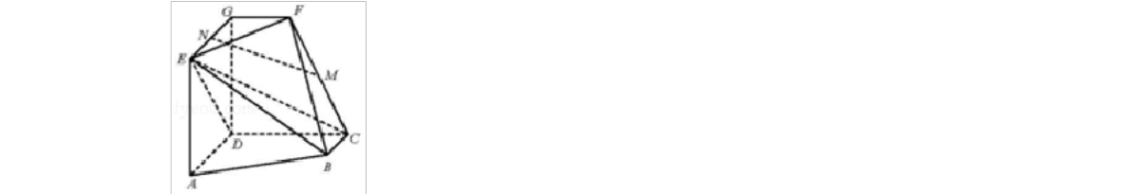
18．（ 13 分）设{an}是等比数列，公比大于 0，其前 n 项和为 Sn（n∈N*），{bn} 是等差数列．已知 a1=1，a3=a2+2，a4=b3+b5 ，a5=b4+2b6．
（ Ⅰ ）求{an} 和{bn} 的通项公式；
（ Ⅱ ）设数列{Sn} 的前 n 项和为 Tn（n∈N*），
（i）求 Tn；

（ii）证明 | = | 2（n∈N*）．

19．（ 14 分）设椭圆 + =1（a＞b＞0 ）的左焦点为 F，上顶点为 B．已知椭圆
的离心率为 ，点 A 的坐标为（ b ，0），且| FB| | AB| =6 ．
（ Ⅰ ）求椭圆的方程；
（ Ⅱ ）设直线 l：y=kx（k＞0 ）与椭圆在第一象限的交点为 P，且 l 与直线 AB交
于点 Q．若 = sin∠AOQ（O 为原点），求 k 的值．
20．（ 14 分）已知函数 f（x） =ax，g（x） =logax，其中 a＞ 1．
（ Ⅰ ）求函数 h（x） =f（x） xlna 的单调区间；

1人，睡眠不足的员工有2人，事件C为抽取的3人中，睡眠充足的员工有2人，睡眠不足的员工有1人，则：A
此时递减，即当x=2时，g（x）取得极小值为g（2）=4，当x＞0时，由f（x）=ax得x2+2ax
}的公差为d，由a4=b3+b5，得b1+3d=4，由a5=b4+2b6，得3b1+13d=16，∴
．设A，B到双曲线的同一条渐近线的距离分别为d1和d2，且d1+d2=6，则双曲线的方程为（）【解答

2018 年高中数学真题各版本打包

（ Ⅱ ）若曲线 y=f（x）在点（ x1，f（x1 ））处的切线与曲线 y=g（x）在点（ x2，g
（x2 ））处的切线平行，证明 x1+g（x2 ）= ；

（ Ⅲ ）证明当 a≥e 时， 存在直线 l，使 l 是曲线 y=f（x） 的切线， 也是曲线 y=g
（x）的切线．

}的公差为d，由a4=b3+b5，得b1+3d=4，由a5=b4+2b6，得3b1+13d=16，∴
事件取的3人中，既有睡眠充足的员工，也有睡眠不足的员工”，设事件B为：抽取的3人中，睡眠充足的员工有
津市高考数学试卷（理科）参考答案与试题解析一.选择题：在每小题给出的四个选项中，只有一项是符合题目要
≤0时，由f（x）=ax得x2+2ax+a=ax，得x2+ax+a=0，得a（x+1）=x2，由g（

2018 年高中数学真题各版本打包

2018年天津市高考数学试卷（理科）

参考答案与试题解析

一.选择题：在每小题给出的四个选项中，只有一项是符合题目要求的.
1．（5 分）设全集为 R，集合 A={x| 0＜x＜2} ，B={x| x≥1} ，则 A ∩（ RB）=（ ）
A． {x| 0＜x≤1} B． {x| 0＜x＜ 1} C． {x| 1 ≤x＜2} D． {x| 0＜x＜2} 【解答】 解：∵A={x| 0＜x＜2} ，B={x| x≥1} ，
∴ RB={x| x＜ 1} ，
∴A∩（ RB）={x| 0＜x＜ 1}．
故选： B．

2．（5 分）设变量 x，y 满足约束条件 ，则目标函数 z=3x+5y 的最大值
为（ ）
A． 6 B． 19 C． 21 D． 45

【解答】 解：由变量 x，y 满足约束条件 ，
得如图所示的可行域，由 解得 A（2，3）．
当目标函数 z=3x+5y 经过 A 时，直线的截距最大，
z 取得最大值．
将其代入得 z 的值为 21，
故选： C．

1，可知当x变化时，h′（x），h（x）的变化情况如下表：xh′（x）h（x）（﹣∞，0）↓00极小
u′（x）单调递减，由此可得，u（x）在（﹣∞，x0）上单调递增，在（x0，+∞）上单调递减，u（x
8．（13分）设{an}是等比数列，公比大于0，其前n项和为Sn（n∈N*），{bn}是等差数列．已
2a=ax，得x2ax+2a=0，得a（x2）=x2，当x=2时，方程不成立，由h（x）＞0得x＞4

2018 年高中数学真题各版本打包

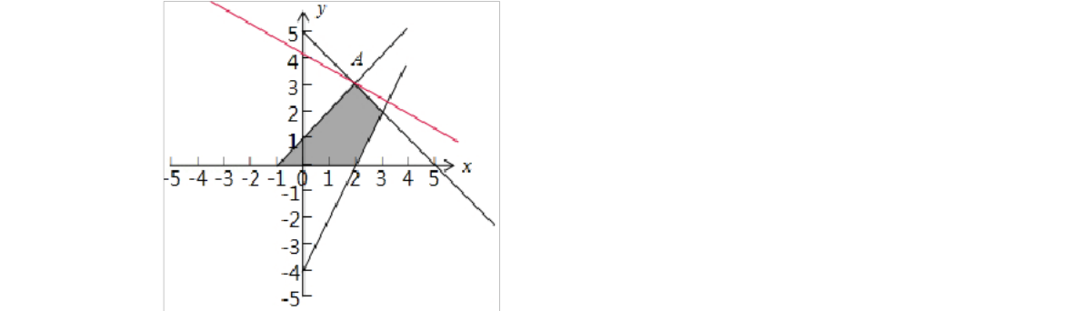

3．（5 分）阅读如图的程序框图，运行相应的程序，若输入 N 的值为 20 ，则输 出 T 的值为（ ）
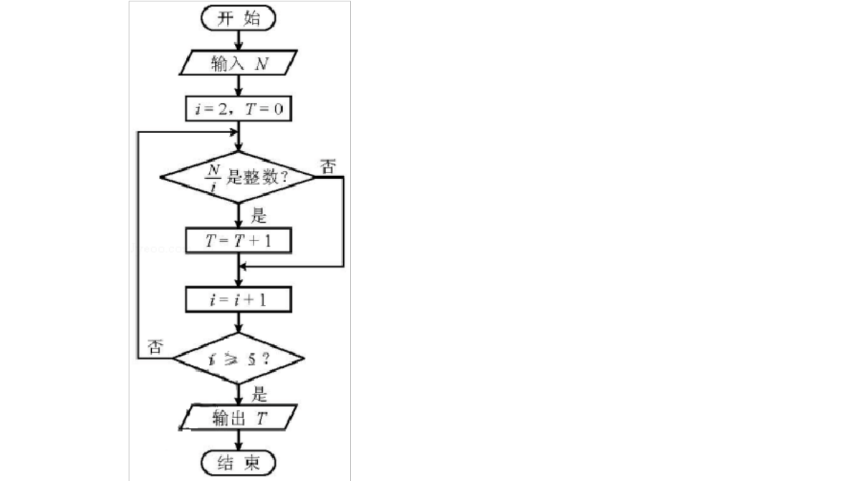
A． 1 B． 2 C． 3 D． 4
【解答】 解：若输入 N=20，
则 i=2，T=0， = =10 是整数，满足条件． T=0+1=1，i=2+1=3，i≥5 不成立，
循环， = 不是整数，不满足条件． ，i=3+1=4，i≥5 不成立，

∥平面CDE；（Ⅱ）求二面角EBCF的正弦值；（Ⅲ）若点P在线段DG上，且直线BP与平面ADGE所成
？（Ⅱ）若抽出的7人中有4人睡眠不足，3人睡眠充足，现从这7人中随机抽取3人做进一步的身体检查．（i
为【解答】解：（x）5的二项展开式的通项为=2018年高中数学真题各版本打包11．（5分）已知正方体
】解：由题意可得图象如图，CD是双曲线的一条渐近线AC⊥CD，BD⊥CD，FE⊥CD，ACDB是梯形

2018 年高中数学真题各版本打包

循环， = =5 是整数，满足条件， T=1+1=2，i=4+1=5，i≥5 成立，
输出 T=2，
故选： B．

4．（5 分）设 x∈R，则“|x | ＜ ”是“3x＜ 1”的（ ）
A．充分而不必要条件 B．必要而不充分条件
C．充要条件 D．既不充分也不必要条件
【解答】 解：由| x | ＜ 可得 ＜x ＜ ，解得 0＜x＜ 1，
由 x3 ＜ 1，解得 x＜ 1，
故“|x | ＜ ”是“3x＜ 1”的充分不必要条件，
故选： A．

5．（5 分）已知 a=log2e，b=ln2，c=log ，则 a，b ，c 的大小关系为（ ）
A． a＞b＞c B． b＞a＞c C． c＞b＞a D．c＞a＞b
【解答】 解： a=log2e＞1，0＜b=ln2＜ 1，c=log =log23＞log2e=a，
则 a，b ，c 的大小关系 c＞a＞b，
故选： D．

6．（5 分）将函数 y=sin（2x+ ）的图象向右平移 个单位长度，所得图象对
应的函数（ ）
A．在区间[ ， ] 上单调递增 B．在区间[ ， π]上单调递减
C．在区间[ ， ] 上单调递增 D．在区间[ ，2 π]上单调递减
【解答】 解：将函数 y=sin（2x+ ）的图象向右平移 个单位长度，
得到的函数为： y=sin2x，

b＞a＞cC．c＞b＞aD．c＞a＞b则a，b，c的大小关系c＞a＞b，故选：D．应的函数（）得到的
2，且d1+d2=6，则双曲线的方程为（）8．（5分）如图，在平面四边形ABCD中，AB⊥BC，AD
}的公差为d，由a4=b3+b5，得b1+3d=4，由a5=b4+2b6，得3b1+13d=16，∴
x）在点（x1，f（x1））处的切线与曲线y=g（x）在点（x2，g（x）的切线．【解答】（Ⅰ）解：

2018 年高中数学真题各版本打包

增区间满足： +2k π≤2x ≤ ，k∈Z，
减区间满足： ≤2x ≤ ，k∈Z，
∴增区间为[ +kπ， +kπ]，k∈Z，
减区间为[ +kπ， +kπ]，k∈Z，
∴将函数 y=sin（2x+ ）的图象向右平移 个单位长度，
所得图象对应的函数在区间[ ， ] 上单调递增．
故选： A．

7．（5 分）已知双曲线 =1（a＞0，b＞ 0 ）的离心率为 2，过右焦点且垂直
于 x 轴的直线与双曲线交于 A，B 两点．设 A，B 到双曲线的同一条渐近线的距
离分别为 d1 和 d2 ，且 d1+d2=6，则双曲线的方程为（ ）

A． =1 B． =1 C． =1 D． =1
【解答】 解：由题意可得图象如图， CD是双曲线的一条渐近线
y= ，即 bx ay=0，F（c，0），
AC⊥CD，BD⊥CD，FE⊥CD，ACDB是梯形，
F是 AB的中点， EF= =3，

EF=

=b，

所以 b=3，双曲线 =1（a＞0，b＞ 0 ）的离心率为 2，可得 ，

可得： | ，解得 a= ．

则双曲线的方程为： =1．

故选： C．

以上内容仅为本文档的试下载部分，为可阅读页数的一半内容。如要下载或阅读全文，请访问：https://d.book118.com/265114102024011043

